臺南市114年全中運游泳項目參考成績彙整(統計至12/20)

114年全國中等學校運動會臺南市代表隊出賽規章

(一)參賽資格：

  1.成績認定之賽會:

(1)  成績認定之賽會：各直轄市、縣（市）政府（以下簡稱地方政府）指定一次賽會為選拔賽（以賽會公告成績為主）。

(2)  113年（8月）全國總統盃暨美津濃分齡游泳錦標賽。

(3)  113年（10-12月）全國北區（2）游泳錦標賽。

(4)  113年（10-12月）全國中區（2）游泳錦標賽。

(5)  113年（10-12月）全國南區（2）游泳錦標賽。

(6)  113年（12月）全國冬季短水道游泳錦標賽。

(7)  114年（1-3月）全國北區（1）游泳錦標賽。

(8)  114年（1-3月）全國中區（1）游泳錦標賽。

(9)  114年（1-3月）全國南區（1）游泳錦標賽。

(10)114年（3月）全國春季游泳錦標賽。

(二)選拔辦法：

1.各組各項目以上述10場賽事中個人最優成績作為本市選拔之依據。

2.於113年全國冬季短水道游泳錦標賽後請報名選手提供前6場最佳成績，公告予本市各級學校知悉，作為114全國中等學校運動會報名參考成績，實際排名視報名提供之最佳成績為主。

[登入 Google](https://accounts.google.com/Login?continue=https%3A%2F%2Fdocs.google.com%2Fforms%2Fd%2Fe%2F1FAIpQLSfUPyRB7gCuJT0JlD2xB3znl8W_iYfd61FA5Tfc_eu8EzZG9w%2Fviewform%3Ffbzx%3D-7298625072685020943) 即可儲存進度。瞭解詳情

每位選手填寫一份表單(只統計有達標之成績)

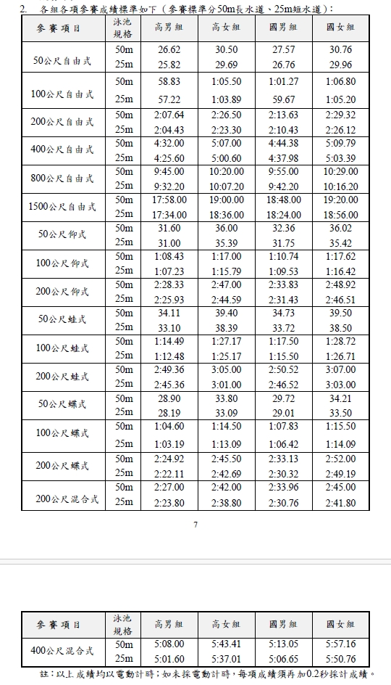

參加組別

高男組

高女組

國男組

國女組

學校名稱



您的回答

選手姓名



您的回答

參賽項目 -第一項

範例： 50公尺自由式



您的回答

最佳成績-第一項

秒數+泳池規格  範例： 26.62(50m)



您的回答

參加賽事 -第一項

全國總統盃暨美津濃分齡游泳錦標賽

全國北區（2）游泳錦標賽

全國中區（2）游泳錦標賽

全國南區（2）游泳錦標賽

全國冬季短水道游泳錦標賽

本市選拔賽

參賽項目 -第二項



您的回答

最佳成績-第二項



您的回答

參加賽事 -第二項

全國總統盃暨美津濃分齡游泳錦標賽

全國北區（2）游泳錦標賽

全國中區（2）游泳錦標賽

全國南區（2）游泳錦標賽

全國冬季短水道游泳錦標賽

本市選拔賽

參賽項目 -第三項



您的回答

最佳成績-第三項



您的回答

參加賽事 -第三項

全國總統盃暨美津濃分齡游泳錦標賽

全國北區（2）游泳錦標賽

全國中區（2）游泳錦標賽

全國南區（2）游泳錦標賽

全國冬季短水道游泳錦標賽

本市選拔賽